CTRL + p = voir les paramètres d’une fonction
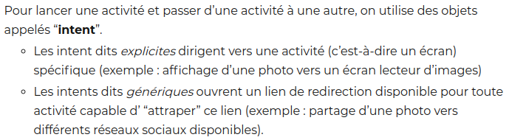
Layout = mise en page
ALT + INSERT = ajout auto des GETTER SETTER

intent = objet qu’on construit pour démarrer un composant d’Android.

Exemple quand on clique sur une photo l’activité créer un intent explicite et le lance au système Android.

Appli créer un intent générique de partage de photo et le lance. Toutes les applications capables de l’attraper se déclarent et s’affichent.

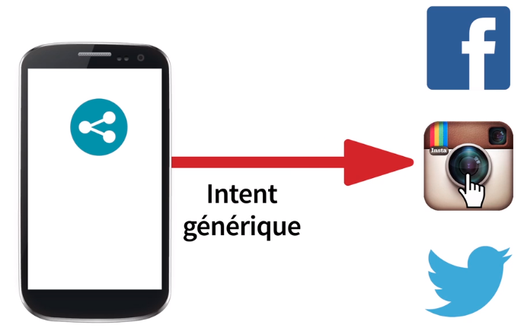

Pour savoir qui fait quoi, Android utilise un manifeste.
Manifeste d’une appli = fichier xml qui déclare tout ce qu’Android doit savoir à propos d’elle.

Comme c’est le système Android qui créer les activités, une classe activité ne doit pas avoir de constructeur. La méthode onCreate peut être considérer comme tel

Lorsque l’application est compilé, les outils de compilation créer automatiquement une classe R (ressource). Elle contient, trié par types des entiers correspondants à chacune des ressources se trouvant dans le dossier res.

On peut ensuite accéder aux éléments via findViewById.
Plusieurs fois le même ID dans différents fichiers layout : OK

Ajout d’une activité

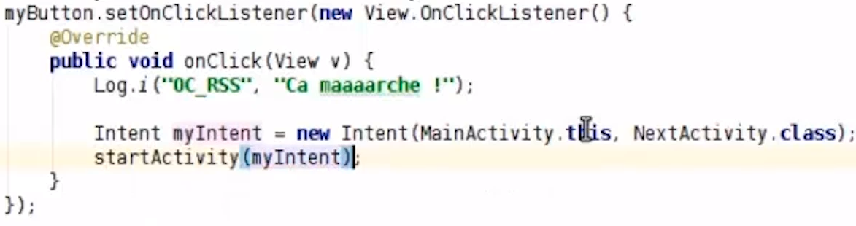

La déclarer dans le manifeste

OnClick :

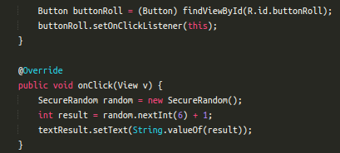

La classe peut aussi implémenter le onClick

Passer des paramètres à l’intent :

Il suffit d’appliquer la méthode putExtra aux intents

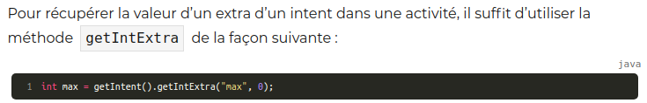

Les configurations

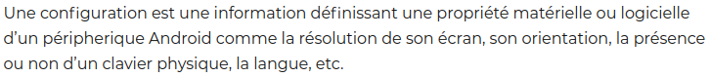

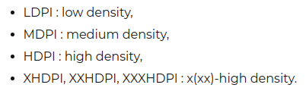

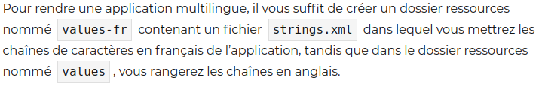

Material Design est le design de tous les produits Google.

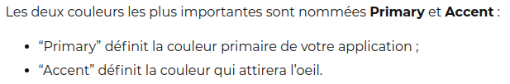
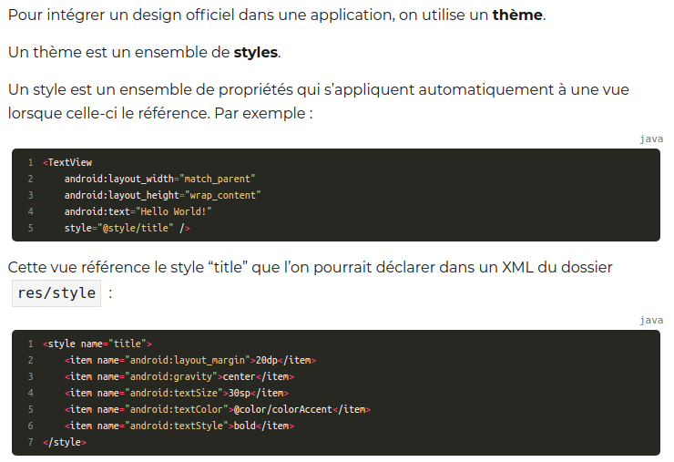
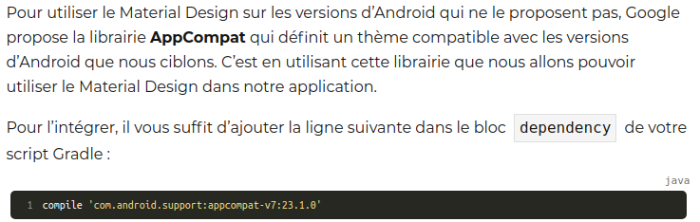

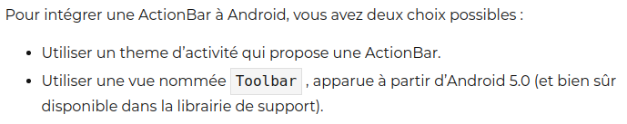

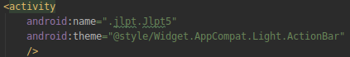

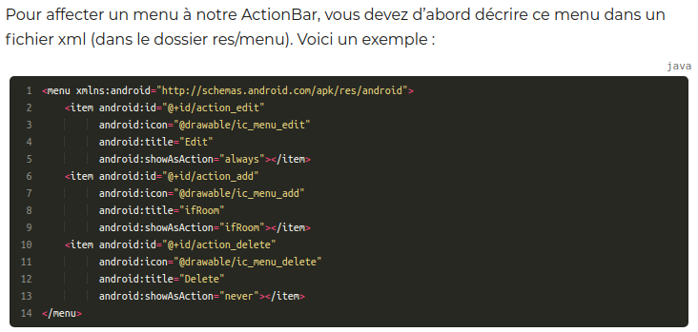
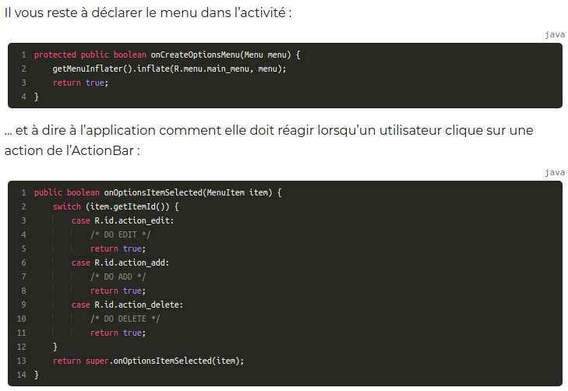
Ajouter HTLM CSS et JS

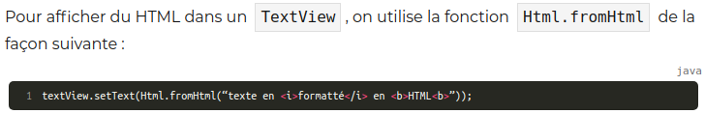
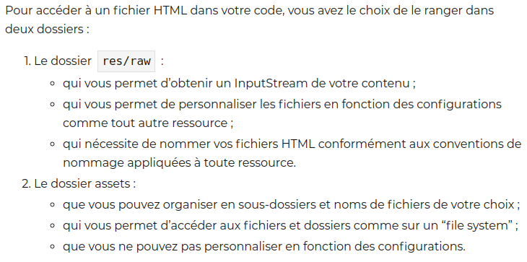
pour récupérer l’intégralité d’un InputStream dans une String, j’utilise la librairie Apache IOUtils.

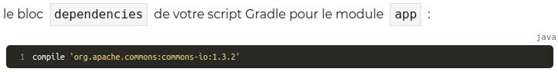
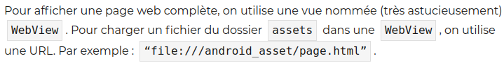

Listes

Le système ne va créer que le nombre de vues visibles à l’écran, et pas plus. Lorsque que vous faites défiler vos vues et que l’une d’entre elles disparaît, elle est “recyclée” pour être réutilisée.

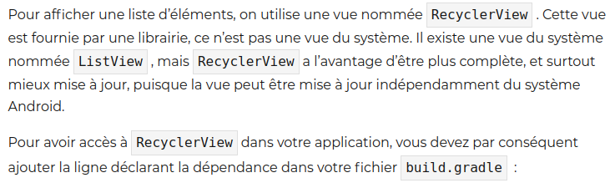

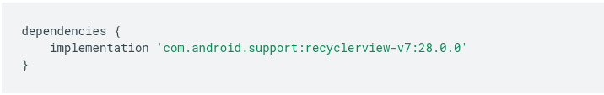
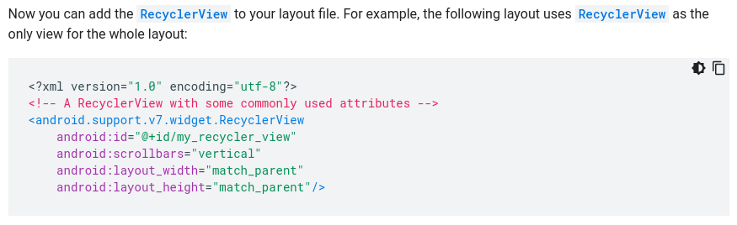
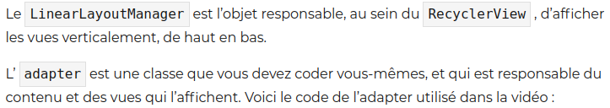

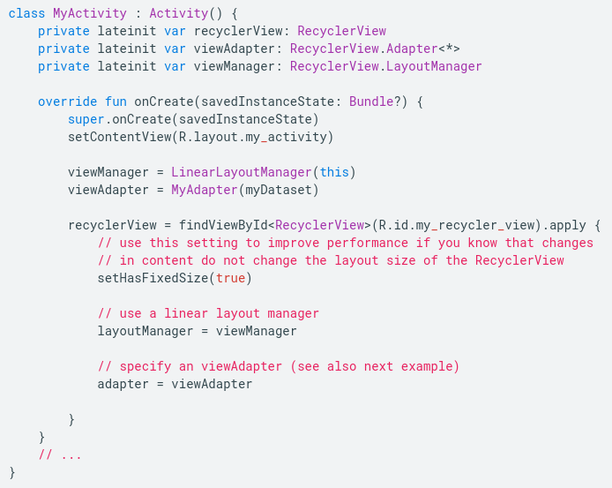
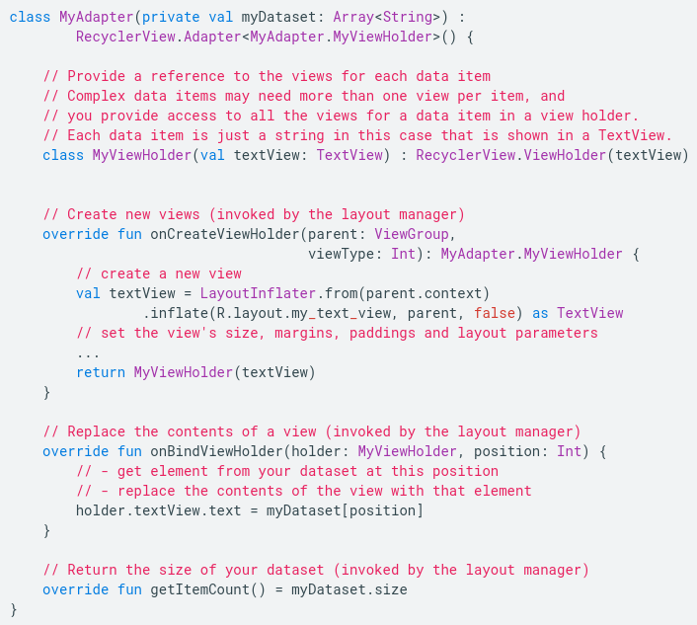

Colorer le bouton cliqué :

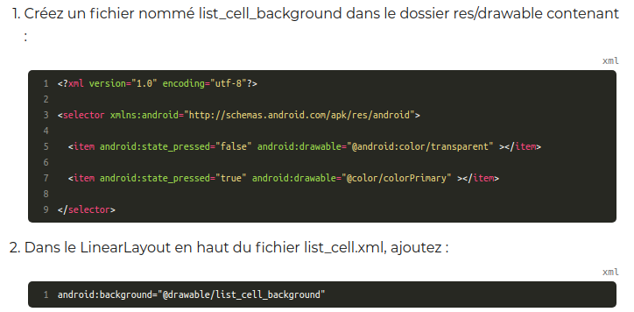

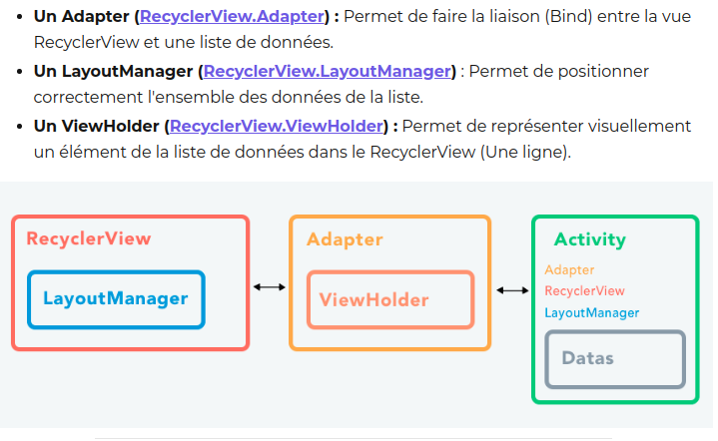
Lifecycle

L’activité se lance :

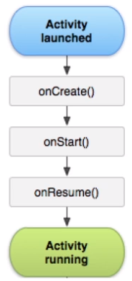

L’activité se termine :

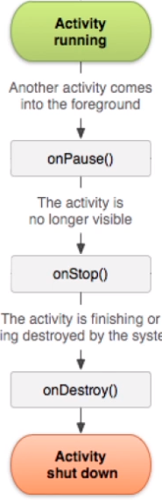

Si une interface se place par dessus notre activité sans la cacher totalement (ex pop up)

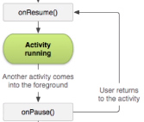

Nouvelle activité appelée par dessus la notre : onPause onStop

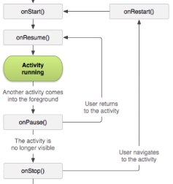

Si le système à besoin de mémoire il peut arrêter le processus arbitrairement sans rien nous demander

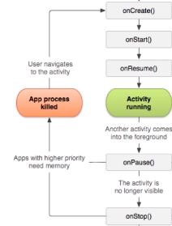

Avant de détruire une activité, Androïd appelle toujours la fonction:saveInstanteState qui sauve l’état de l’activité dans un bundle (paquet) qui sera fourni à la fonction onCreate.

Si changement d’orientation de l’écran, Android redémarre l’activité. Il faut donc toujours sauver l’état.

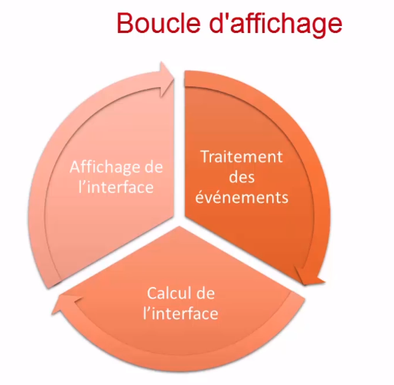

Au moins à 60fps pour que ce soit fluide. Pour ne pas bloquer la boucle d’affichage on fait l’action dans un autre thread.

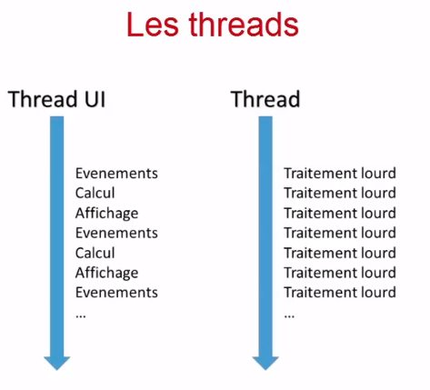

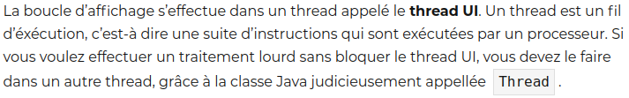
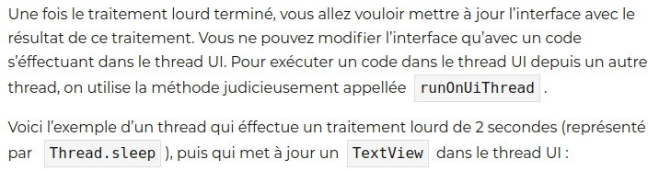

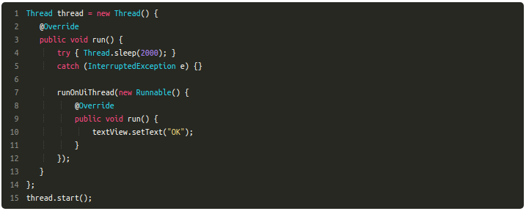

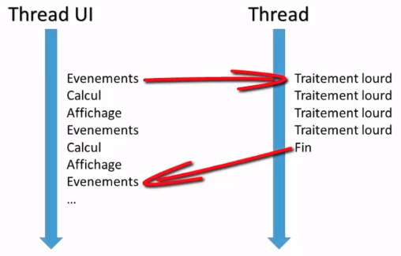

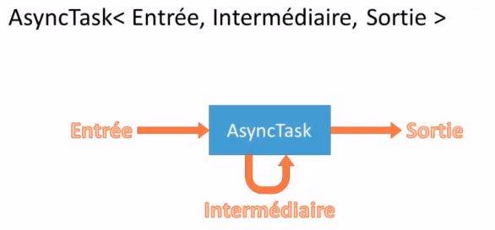
Si pas d’information alors « void ».

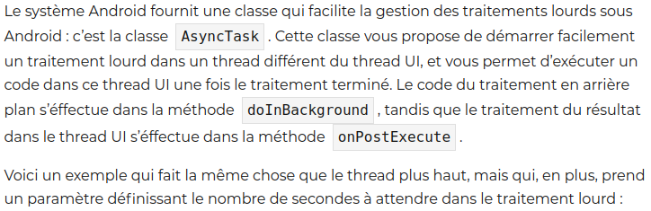

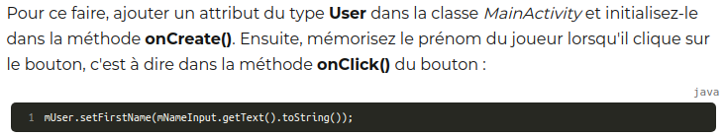

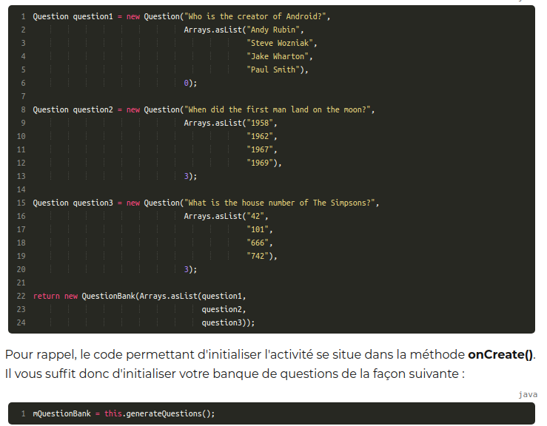

Class pour dialogue :
https://developer.android.com/guide/topics/ui/dialogs.html#AlertDialog

La méthode à utiliser est startActivityForResult(). Sa signature est la suivante :

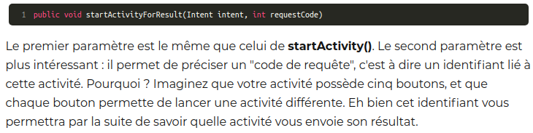

finish() pour arrêter l'activité et revenir à l'écran principal

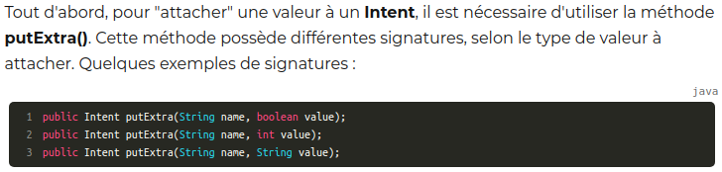
il est nécessaire de fournir une "clé", car un Intent peut contenir plusieurs valeurs différentes. Dans notre cas, nous allons définir une variable de classe publique pour stocker le nom de la clé, afin qu'elle puisse être récupérée par la suite par la MainActivity.

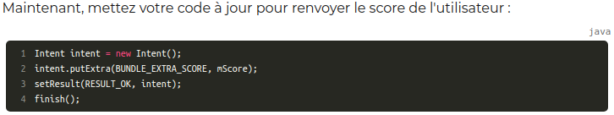
Pour récupérer le résultat renvoyé par une activité, il est nécessaire de surcharger la méthode onActivityResult()
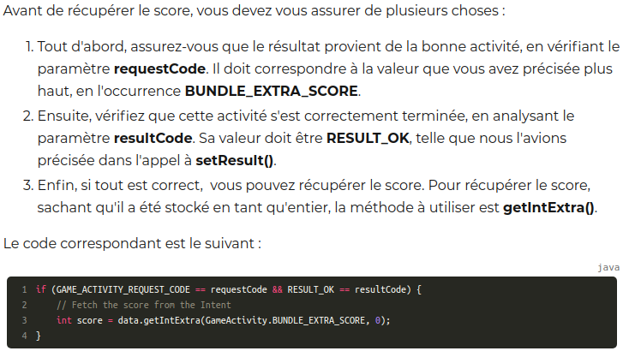

Un moyen de stocker des données primitives et simples : en somme, vous stockez uniquement des variables (valeurs), que vous récupérerez par la suite grâce à un identifiant unique (clé).

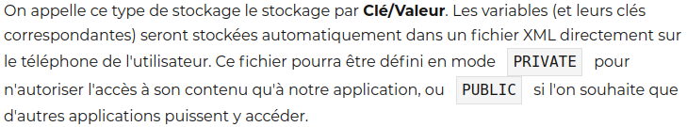

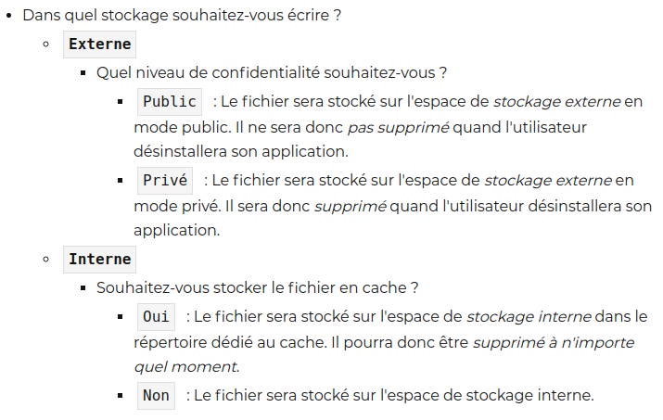

Cela évitera de trop surcharger notre activité TripBookActivity et surtout nous permettra de ré-utiliser son code dans d'autres activités, si besoin.

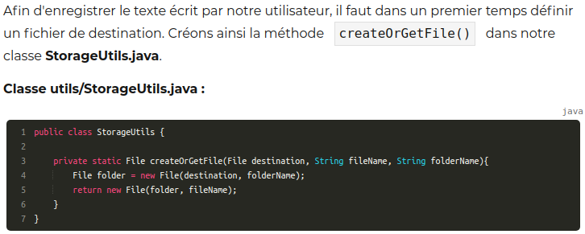
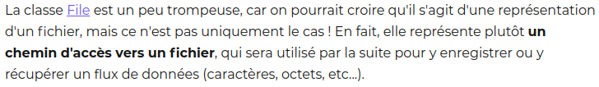
Dans notre cas, nous allons définir un chemin d'accès vers un dossier contenant un fichier (en l'occurrence bookTrip/tripBook.txt), à partir d'une destination racine indiquée en paramètre de la méthode.



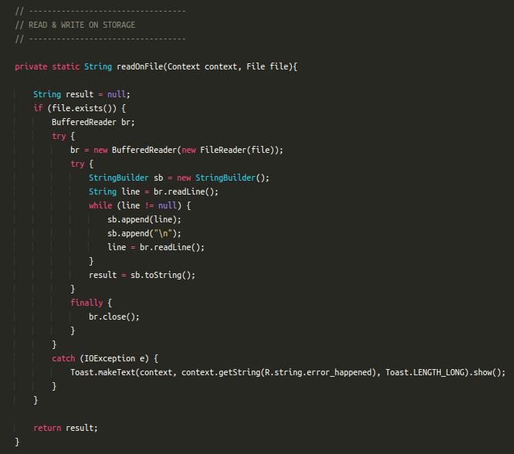
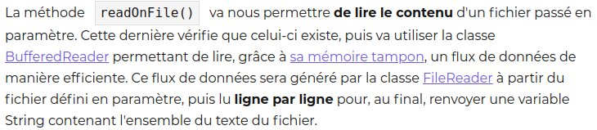
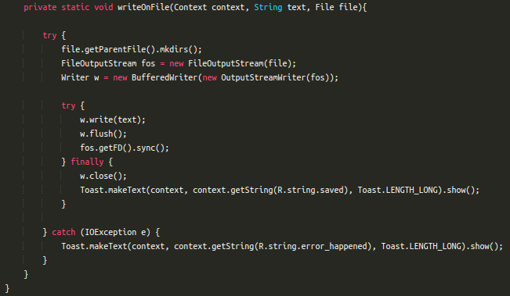
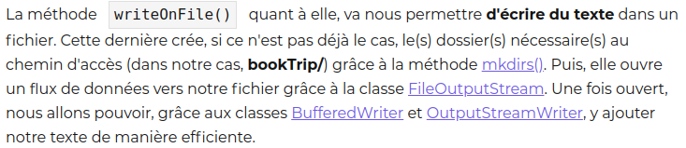

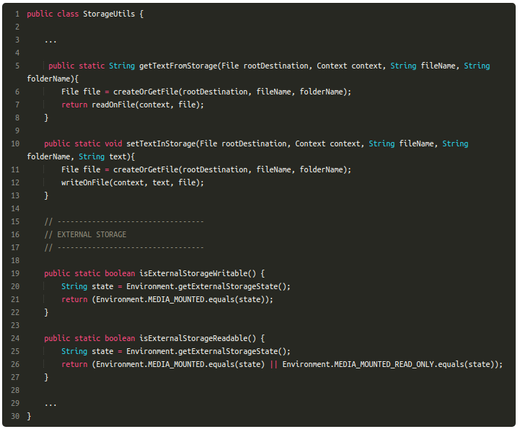
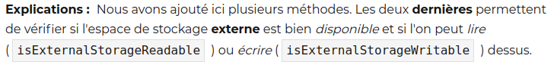

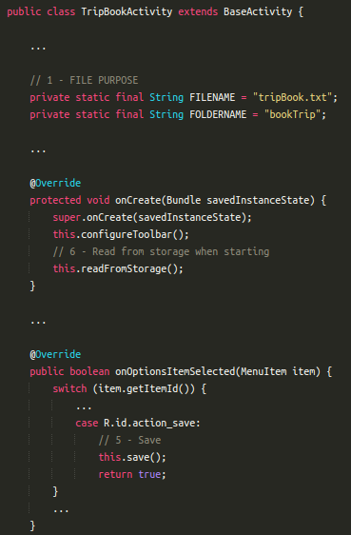

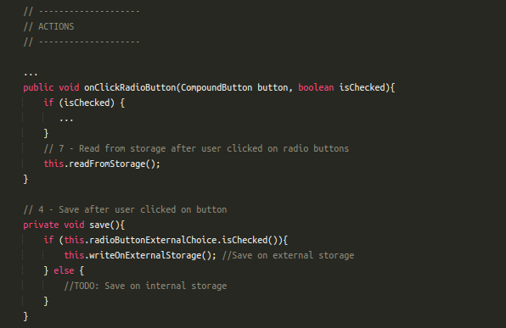

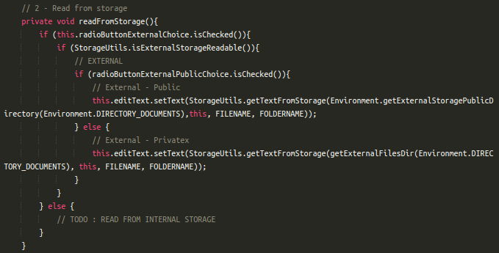
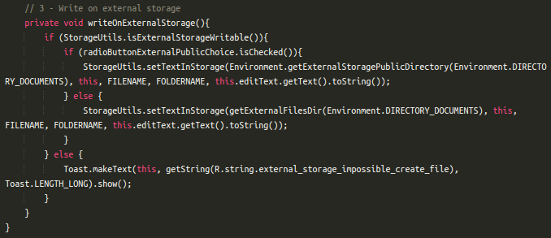

nous devons avant toutes choses déclarer ces autorisations dans notre application.

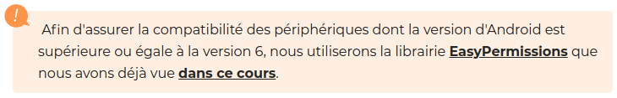
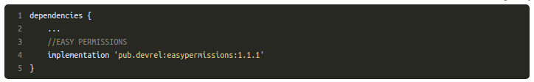
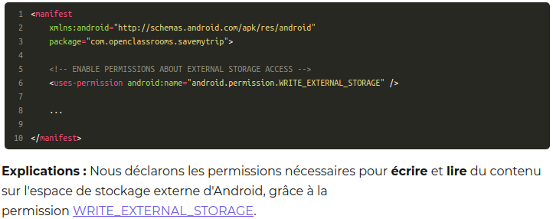

Modifions maintenant notre activité afin d'y configurer EasyPermissions.

